|  |  |  |
| --- | --- | --- |
| **AY** | **YAPILAN ETKİNLİKLER** | **AÇIKLAMA** |
| EKİM |  |  |
| ETKİNLİK | Öğrenci Bilgi Formu uygulaması  9.10.11.12. sınıflara yapıldı. | -Uygulamada herhangi bir sorun yaşanmadı.  -Öğrenciler ve aileleri hakkında güncel sağlıklı bilgiler edinmek açısından faydalı bir çalışma oldu.  -Sınıf Öğretmenlerinin öğrenci ve ailelerini çok yönlü tanıması ve Önleyici Rehberlik Çalışmaları yapılabilmesin de faydalı bir çalışma olacaktır. |
| ETKİNLİK  EK 1 | Öğrenciler arası Bilek Güreşi turnuvası  9.10.11.12. sınıflar için planlandı. | -Uygulamada herhangi bir sorun yaşanmadı.  -Öğrencilerin spor aktivitesi ile birbirleriyle kaynaşması sağlandı. Spor ve müsabaka bilinci geliştirildi. |
| ETKİNLİK  EK 2 | Sosyal Yardımlaşma ve Dayanışma Kulübü nün dezavantajlı öğrencilerle gerçekleştirdiği Yalnız Değilsiniz Yanınızdayız – Antalya Kurşunlu Şelalesi gezisi, 11 dezavantajlı öğrenci ve 3 öğretmenin katılımı ile gerçekleştirildi. | -Uygulamada herhangi bir sorun yaşanmadı.  -Gezi faaliyeti ile öğrenciler ve öğretmenleri birlikte olmanın ve yardımlaşmanın değerini anladılar. Öğrencilere yalnız olmadıkları, okul öğretmenlerinin her an yanlarında olacağı duygusu geliştirildi. |
| ETKİNLİK  EK 3 | Afet Konulu Afiş etkinliği gerçekleştirildi. | -Uygulamada herhangi bir sorun yaşanmadı.  -Öğrencilere her türlü afet halinde yapılması gerekenler görsel olarak bilgilendirilerek afet bilinci kazandırıldı. |
| ETKİNLİK  EK 4 | Bağımsızlık Zeybek Gösterisi 29 Ekim Cumhuriyet Bayramı kutlamaları ile beraber okul bahçesi tören alanında gerçekleştirildi. | -Uygulamada herhangi bir sorun yaşanmadı.  -Öğrencilere Cumhuriyet Bayramı gösterileri ile birlikte sunulan Zeybek Oyunu gösterisi ile Halk oyunlarımızdan güzel bir örnek sunuldu. Halk oyunu ile birliktelik bilinci gerçekleştirildi. |
| ETKİNLİK  EK 5 | Okul öğretmenlerinden 42 öğretmen katılımı ile Isparta Kovada Gölü gezisi gerçekleştirildi. | -Uygulamada herhangi bir sorun yaşanmadı.  -Okul öğretmenlerinin birlikteliği ve kaynaşması sağlandı. |
| ETKİNLİK  EK 6 | 8-10 Ekim 2024 tarihleri arasında Antalya Sanayici ve İş İnsanları Derneği (ANSİAD) tarafından düzenlenen  Girişimcilik Etkinliği’ne 3 Öğrenci: 11/C sınıfından Mahmut Esat Durgun, Asude Reyhan Erol ve Berkay Dikmen ile katılım göstermiştir. | -Öğrencilerimiz, girişimcilik dünyasına dair önemli bilgiler edinmiş ve yeni deneyimler kazanmışlardır.  2024-2025 eğitim yılı başlangıcında katıldıkları bu etkinlik, öğrencilerimizin mesleki gelişimlerine katkı sağlamıştır. |
| ETKİNLİK  EK 7 | Antalya Emniyet Müdürlüğü Güvenli İnternet Kullanımı-Akran zorbalığı-İhmal İstismar ve Kadına Yönelik Şiddet Konul Seminer 9. sınıflardan 120 öğrenci ile gerçekleşti. Okul konferans salonunda görevli polis memurlarının sunumu ile seminer sunumu yapılmıştır. | -Uygulamada herhangi bir sorun yaşanmadı.  -Öğrencilerimize Güvenli İnternet Kullanımı-Akran zorbalığı-İhmal İstismar ve Kadına Yönelik Şiddet konularında görevli memurlarca bilgilendirmeler yapılmış yaşanan olaylar örneklendirilerek konuların hassasiyeti vurgulanmış bilgilendirilmeler yapılmıştır. |
| ETKİNLİK  EK 8 | Dünya Yürüyüş Günü kapsamında okul bahçesinde 27 Öğrenci ve iki öğretmen katılımı ile yürüyüş ve çevre temizliği etkinliği yapılmıştır. | -Uygulama ile sporun ve yürüyüşün beden ve ruh sağlığına katkıları öğrencilere hissettirilmiş, ayrıca çevre temizliği ve bilinci de kazandırılmaya çalışılmıştır. |
| ETKİNLİK  EK 9 | Geri Dönüşüm ve Çevre Koruma Kulübü olarak okul sunum panosunda İnsan ve Doğa İlişkisi konulu pano çalışması hazırlanmıştır. | -Öğrencilerin çevre koruma ve doğa bilinci geliştirmeleri sağlanmıştır. |
| ETKİNLİK  EK 10 | İŞKUR ve iş insanları 9. Sınıflardan 120 öğrenci ile buluştu. İki İşkur temsilcisi ve işverenler seminere katıldı. | -İşkur ve Antalya Organize sanayinden iş insanları ortak proje kapsamında öğrencilerimizle buluşarak öğrencilerimizin mezuniyetlerinde kendi meslek alanlarında en iyi yerlerde iş bulması ve istihdam edinmeleri konusunda öğrencilerimizin her zaman yanlarında olduklarını ve yardımcı olacakların anlatarak öğrencilerimizin iş ve meslek kaygılarını ortadan kaldırmalarına yardımcı oldular. |
| ETKİNLİK  EK 11 | Kadına yönelik Şiddet içerikli pano çalışması yapıldı. | -Öğrenciler hazırlanan pano çalışması ile kadına yönelik şiddet konusunda bilinçlendirildi. |
| ETKİNLİK  EK 12 | Antalya Emniyet Müdürlüğü Narkotik Büro Amirliğinin Narkotik konulu veli semineri  9. sınıflardan 66 veli ile yapıldı. | -Yapılan seminerde edinilen bilgilerle velilerin uyuşturucu ve zararlı olan maddeler ve suçları hakkında bilgilendirilmeleri ve çocuklarını bu maddelerden uzak tutabilmeleri ve korunabilmeleri konusunda bilinçlenmeleri sağlandı. |
| ETKİNLİK  EK 13 | Beden Eğitimi ve Spor Kulübünün RAGBİ sporunu tanıtma semineri yapıldı.9 ve 10. sınıflardan 680 öğrenci etkinliğe katıldı. | -Ülkemizde yeni bir spor dalı olan Ragbi sporu öğrencilerimize tanıtıldı. Öğrencilerimizin farklı bir spor dalını öğrenmesi ve bilgilendirilmesi sağlandı. |
| ETKİNLİK  EK 14 | Verimli Ders Çalışma Teknikleri pano çalışması yapıldı. | -Verimli ders çalışma yöntem ve teknikleri hakkında yapılan pano çalışması ve görsellerle öğrencilere verimli ders çalışma hakkında bilgilenmesi ve duyarlılıkları artırıldı. |
| ETKİNLİK  EK 15 | YKS pano çalışması yapıldı. | -Yapılan pano çalışması ve görsellerle öğrencilere Üniversite ve Yüksek Öğretim Sınavları hakkında bilgilenmesi ve duyarlılıkları artırıldı. |
| ETKİNLİK  EK 16 | YKS konulu seminer çalışması 12. sınıftan 240 öğrenci ile yapıldı. | _Yapılan seminer çalışması ile öğrencilere üniversite ve Üst öğretim kurumları sınavları hakkında bilgiler verilerek özellikle kendi meslek alanlarında girebilecekleri üst öğretim kurumları hakkında bilinçlenmeleri sağlandı. |
| ETKİNLİK  EK 17 | Verimli Ders Çalışma seminer çalışması 9. sınıftan 420 öğrenci ile gerçekleşti. | -Uygulaması yapılan seminer çalışması ile öğrencilerimizin etkin ve planlı ders çalışarak nasıl daha başarılı olabilecekleri konusunda bilgiler verildi. |
| |  |  |  | | --- | --- | --- | | ETKİNLİK  EK 18 | -Antalya Cam Piramit kitap fuarı gezisi.  - 10 sınıf 36 öğrenci | -Öğrencilerimiz fuara katılarak kitap sevgisi ve okumanın faydaları konusunda duyarlılık kazandı. | | Kâğıttan Uçak Şenliği, Havacılık kulübünün üyesi 13 öğrenci ile gerçekleşti. | -Yapılan çalışma ile model uçak yapımı ve havacılık faaliyetleri öğrencilere sevdirilmeye çalışıldı. |
| ETKİNLİK  EK 19 | Antalya Cam Piramit kitap fuarı gezisi, 12. sınıftan 14 öğrenci katılımı ile gerçekleşti. | -Öğrencilerimiz fuara katılarak kitap sevgisi ve okumanın faydaları konusunda duyarlılık kazandı. |

**EKLER**

EK -1 Bilek Güreşi Turnuvası

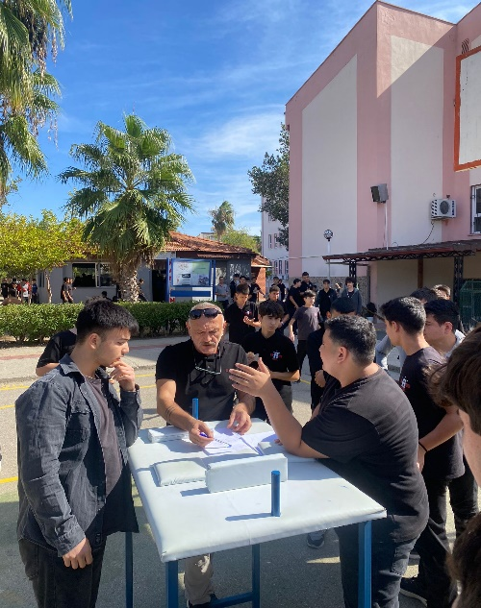

EK 2 - Yalnız Değilsiniz Yanınızdayız – Antalya Kurşunlu Şelalesi gezisi

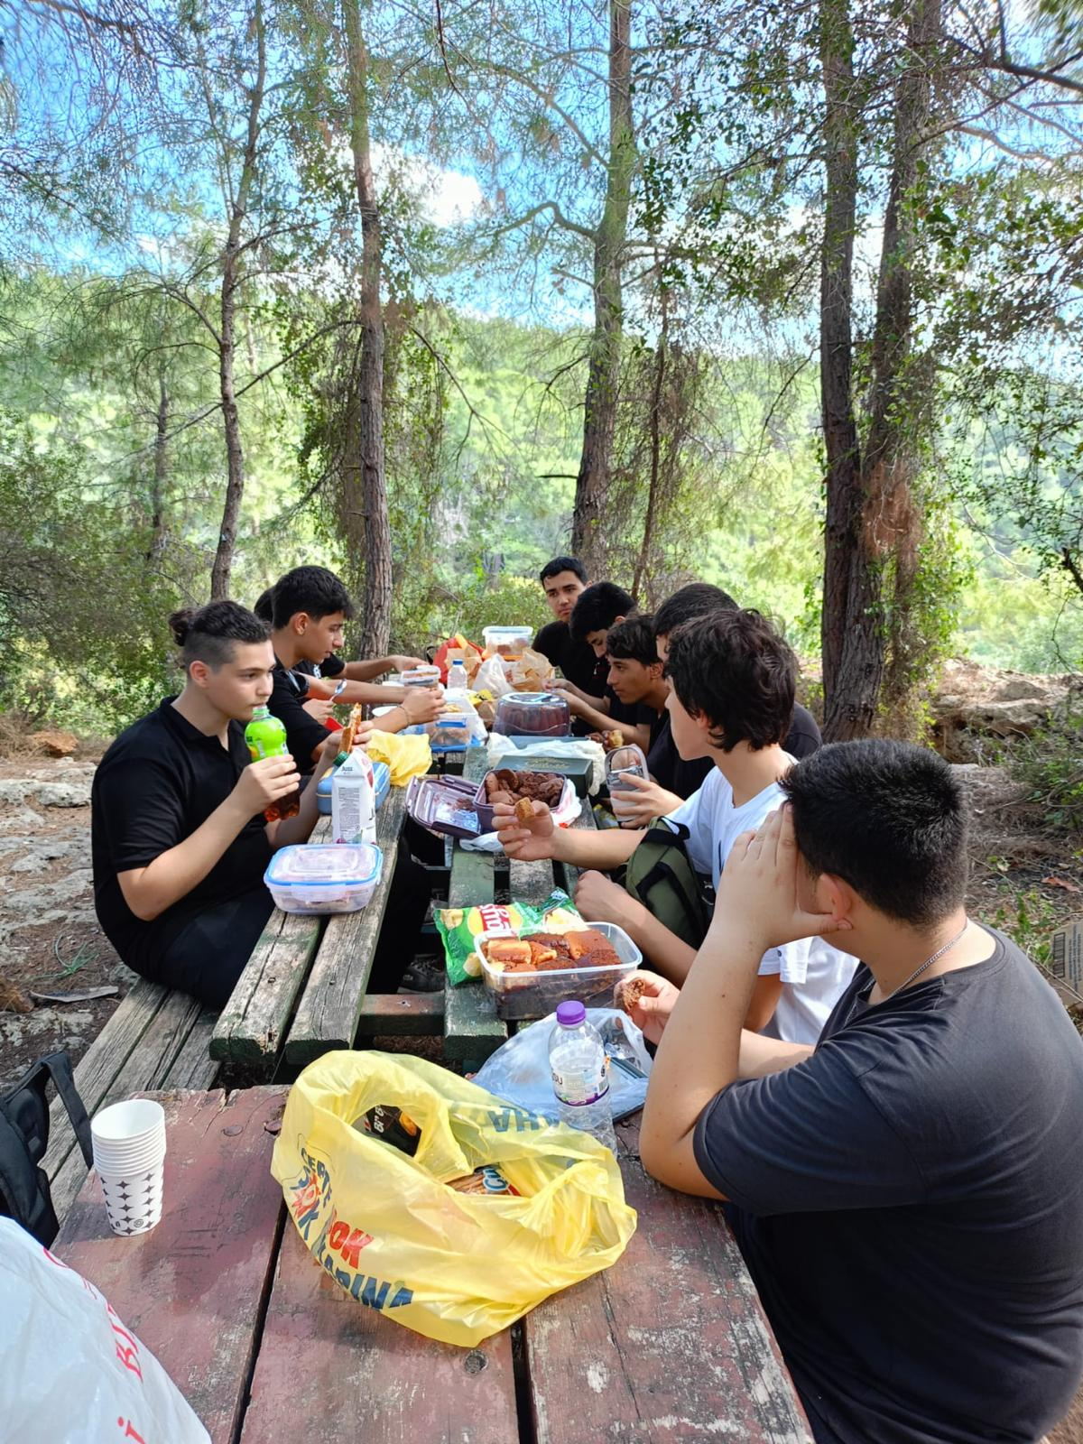

EK 3- Afet konulu afiş etkinliği

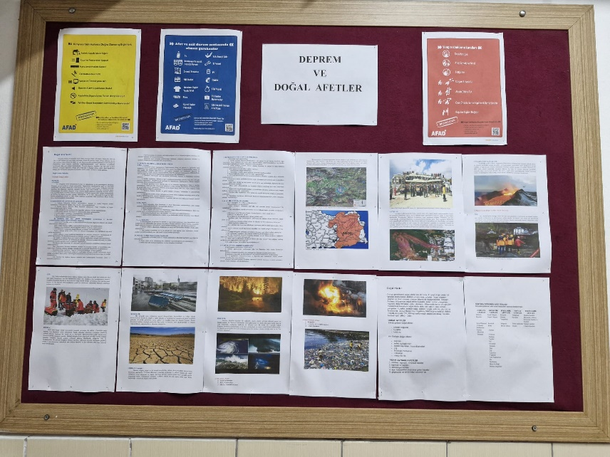

EK 4- Bağımsızlık Zeybek Gösterisi-29 Ekim Cumhuriyet Bayramı

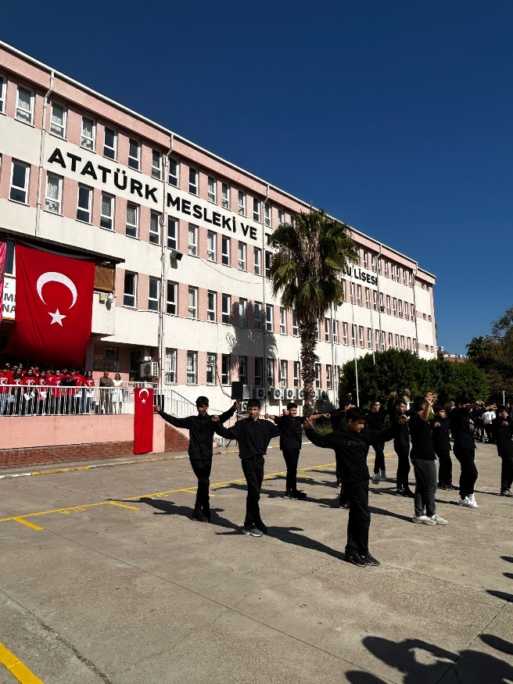

EK 5- Isparta Kovada Gölü gezisi

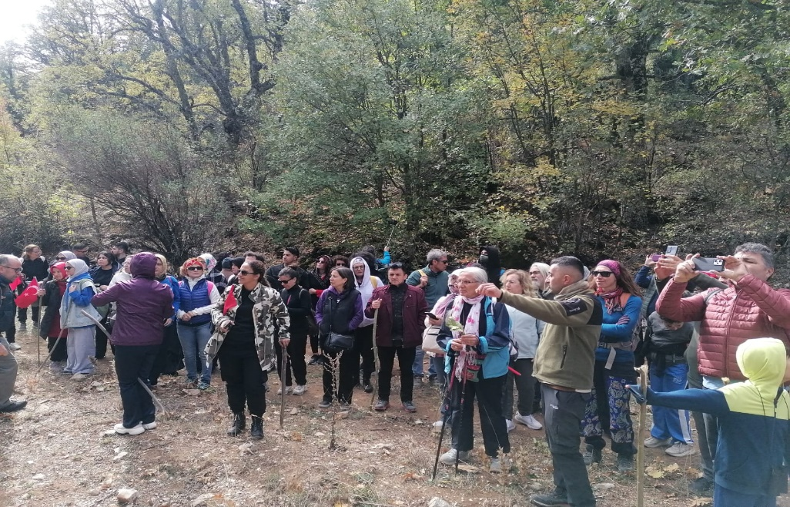

EK 6- Antalya Sanayici ve İş İnsanları Derneği (ANSİAD) tarafından düzenlenen Girişimcilik Etkinliği, Ansiad ziyareti

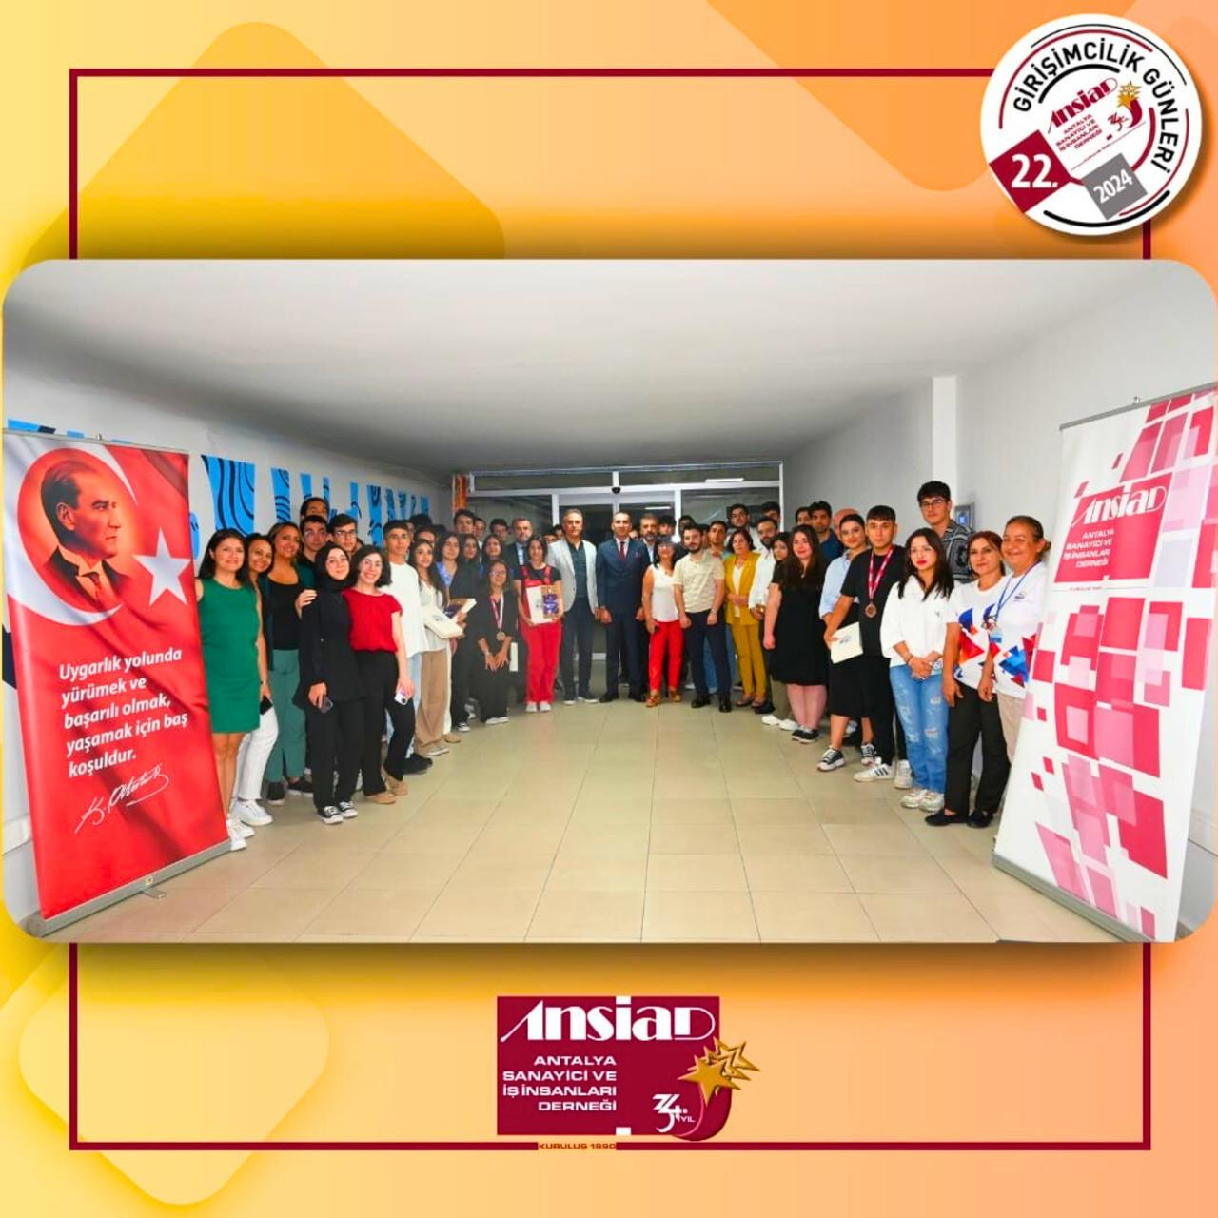

EK 7- Antalya Emniyet Müdürlüğü Güvenli İnternet Kullanımı-Akran Zorbalığı-İhmal İstismar ve Kadına Yönelik Şiddet konulu Seminer

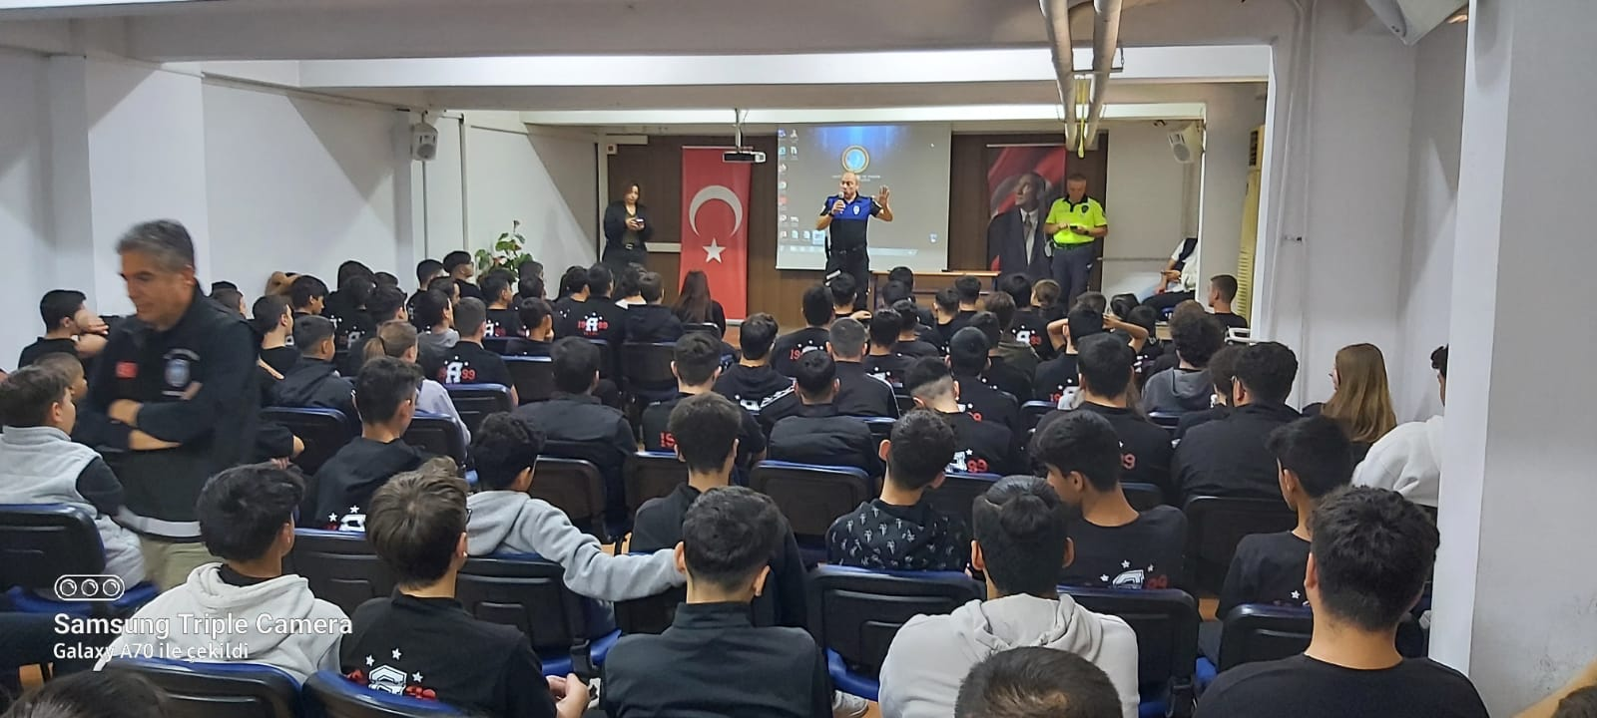

EK 8- Dünya Yürüyüş Günü okul bahçesinde yürüyüş ve çevre temizliği etkinliği

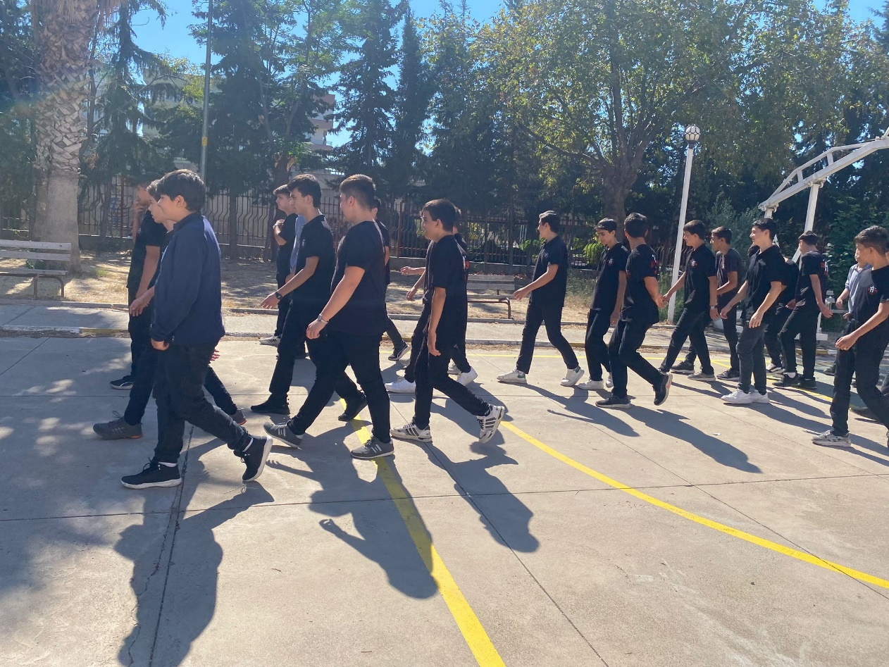

EK 9- Geri Dönüşüm ve Çevre Koruma Kulübü İnsan ve Doğa İlişkisi konulu pano çalışması

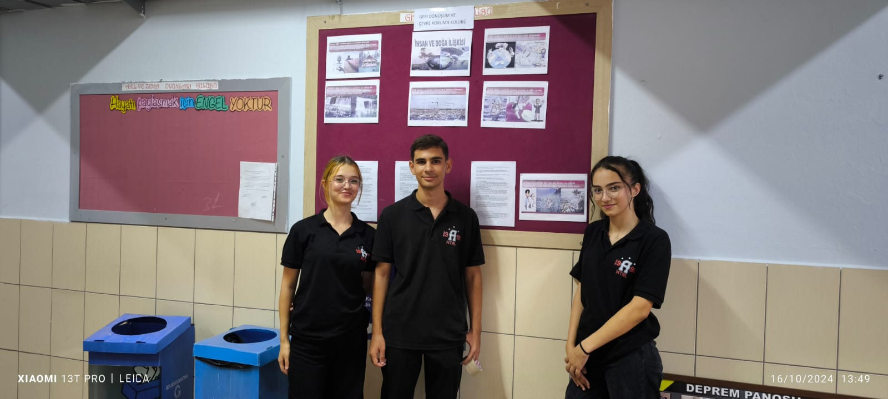

EK 10- Seminer-İşkur ve iş insanları

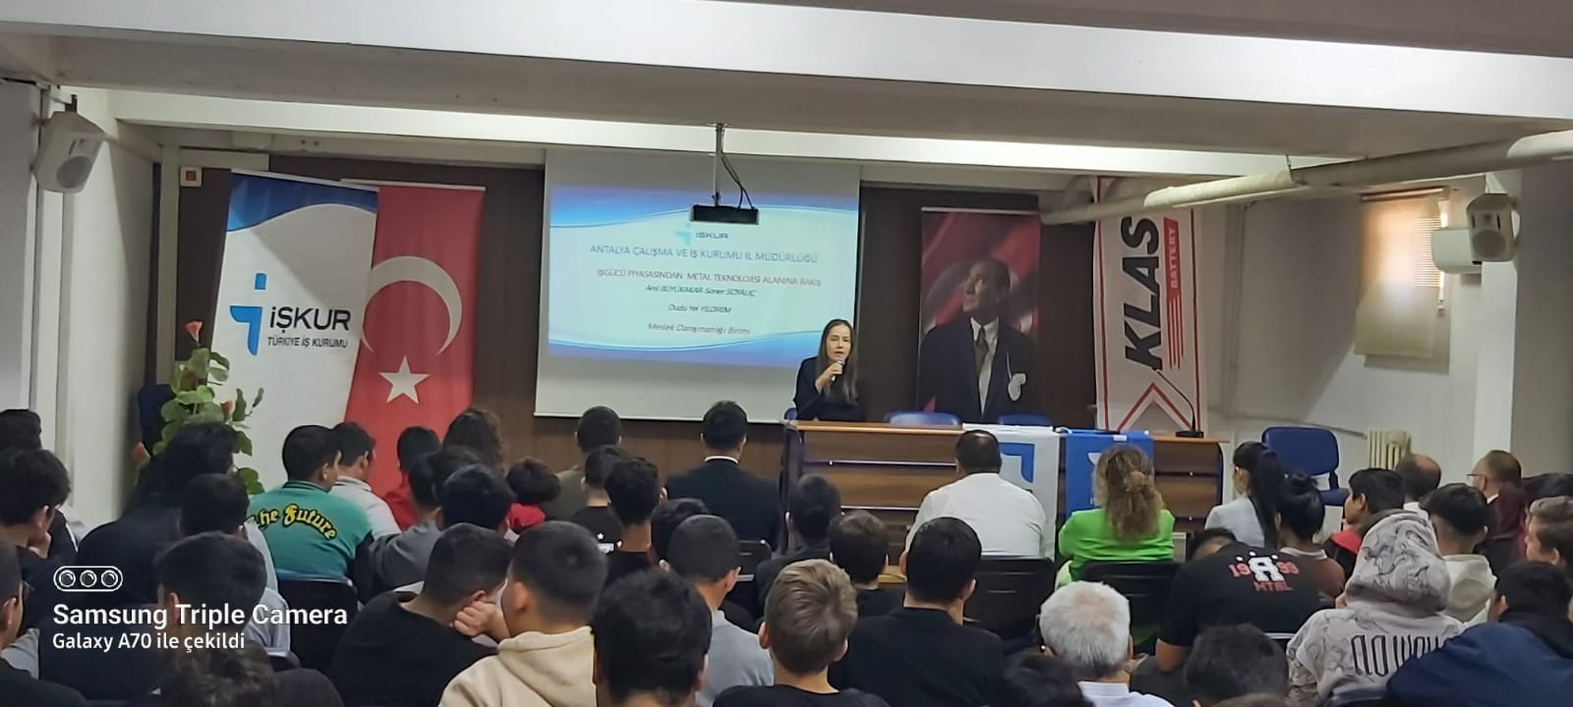

Ek 11- Kadına Yönelik Şiddet içerikli pano

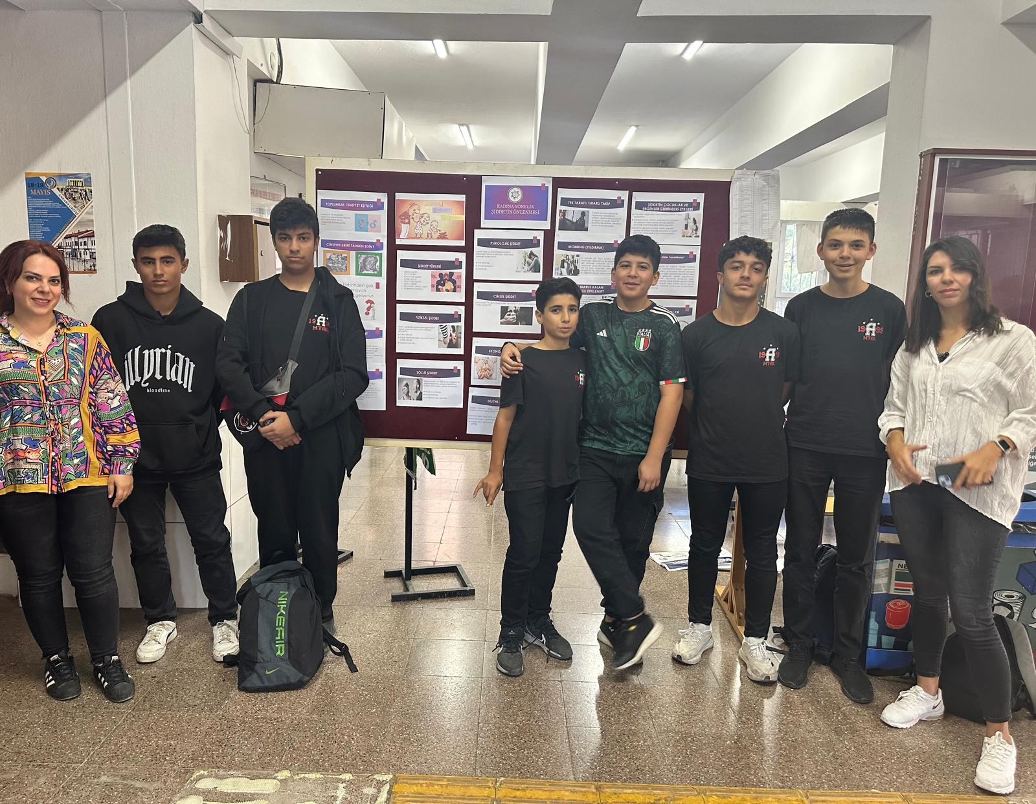

Ek 12- Antalya Emniyet Müdürlüğü Narkotik Büro Amirliğinin Narkotik konulu veli semineri

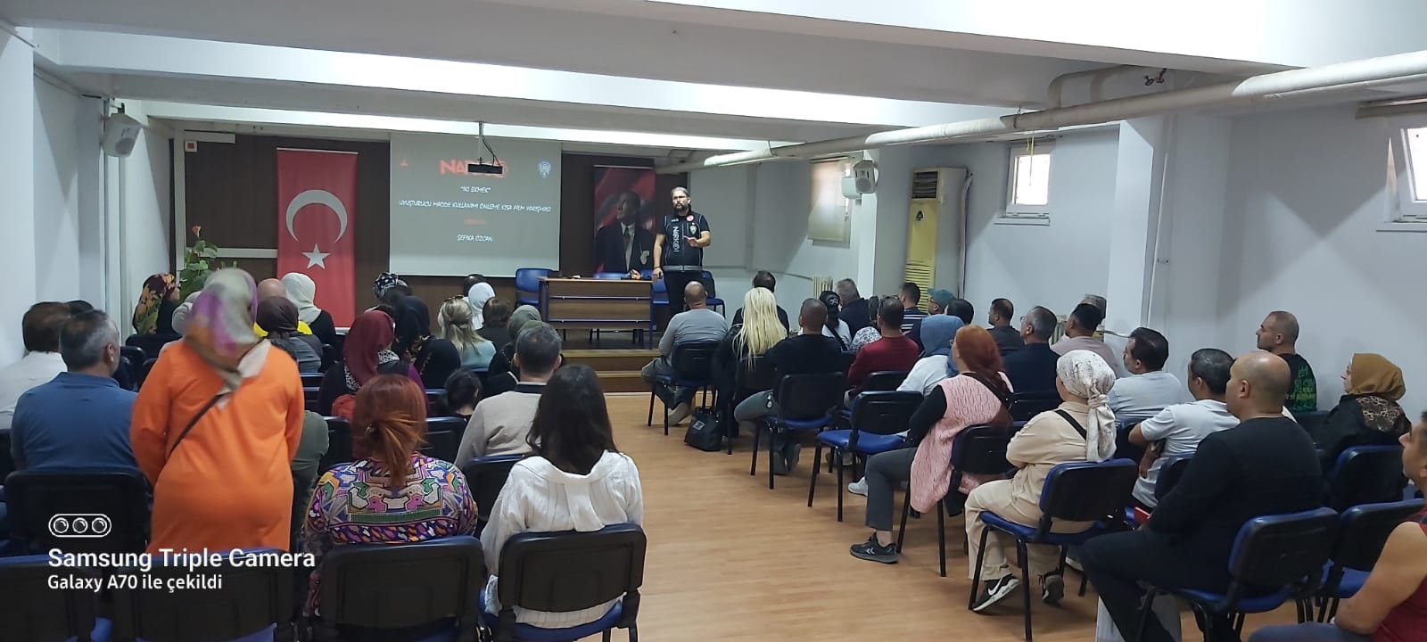

Ek 13- Beden Eğitimi ve Spor Kulübünün RAGBİ sporunu tanıtma semineri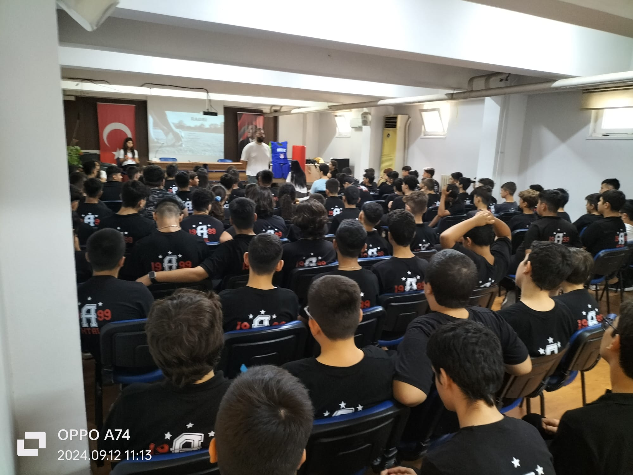

Ek 14- Verimli Ders Çalışma Teknikleri Pano çalışması

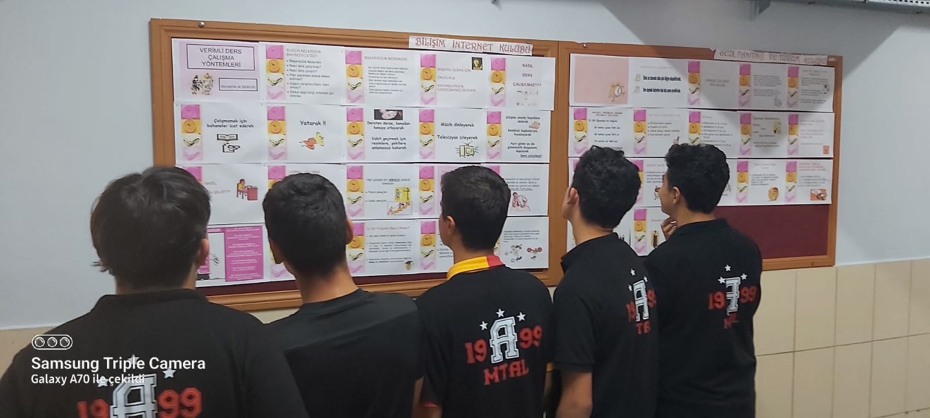

Ek 15- YKS Pano Çalışması

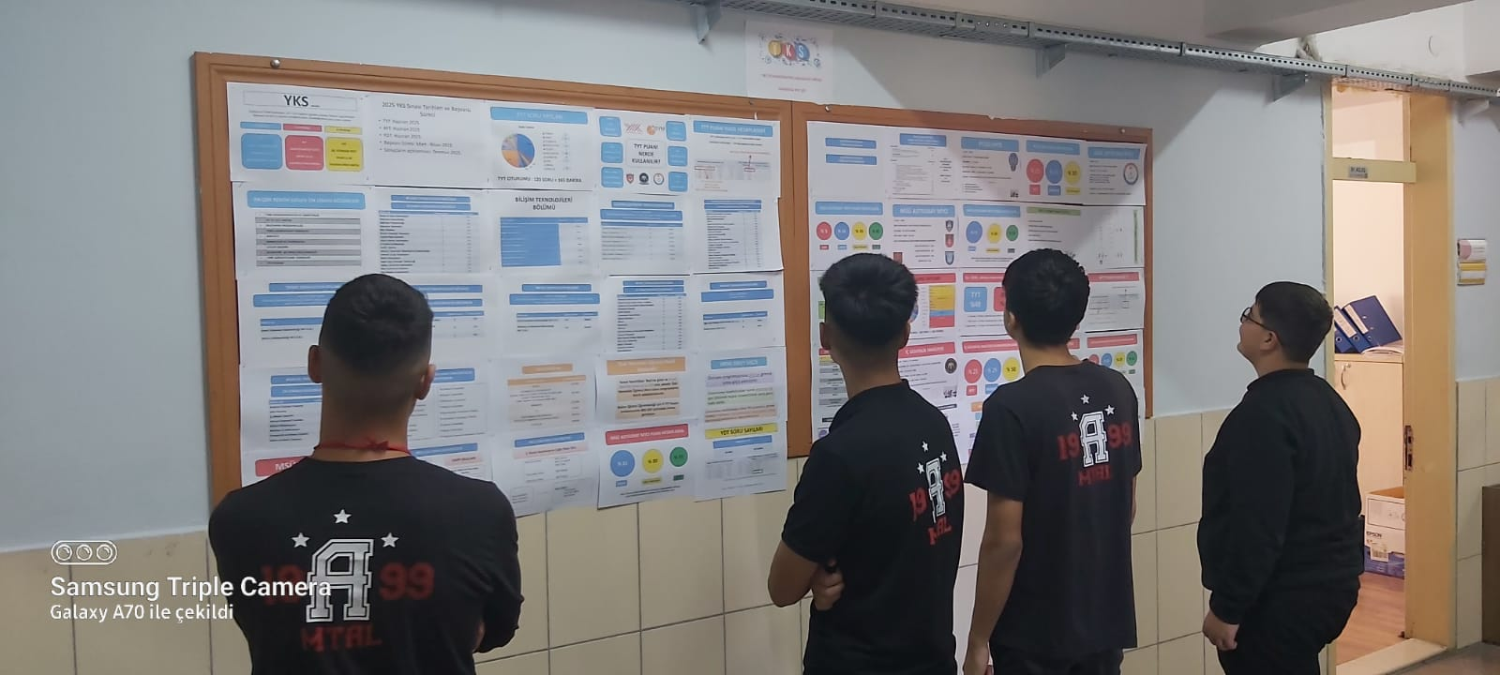

Ek 16- YKS konulu seminer çalışması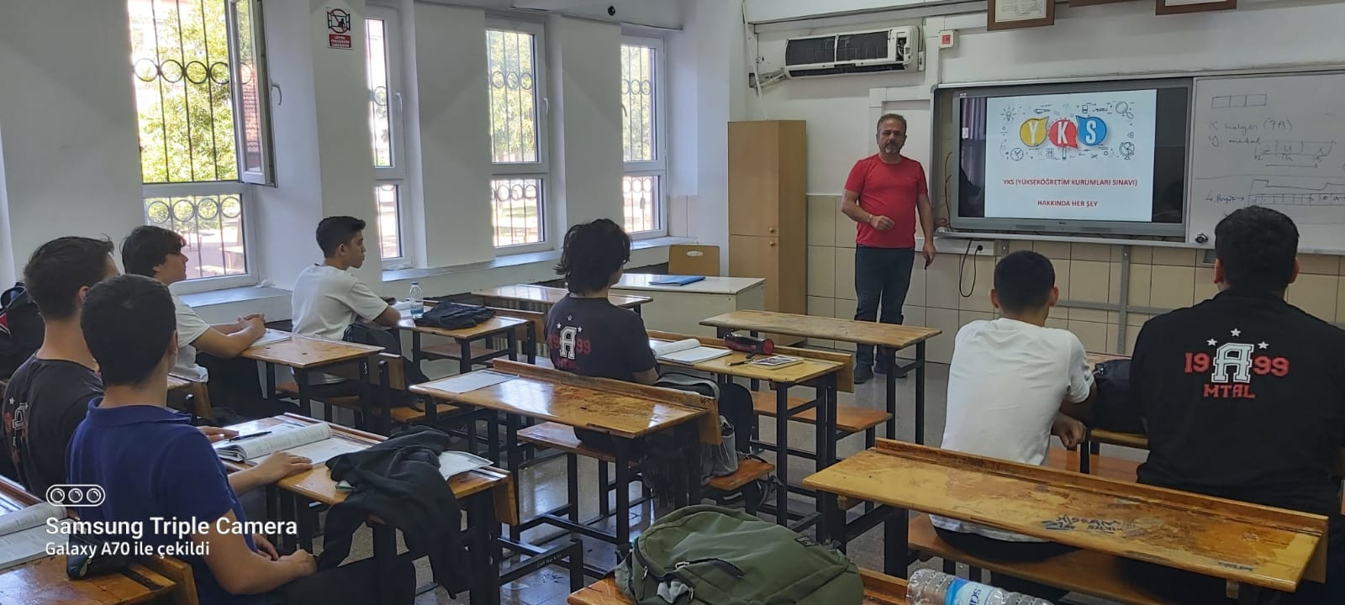

EK 17 – Verimli ders çalışma semineri

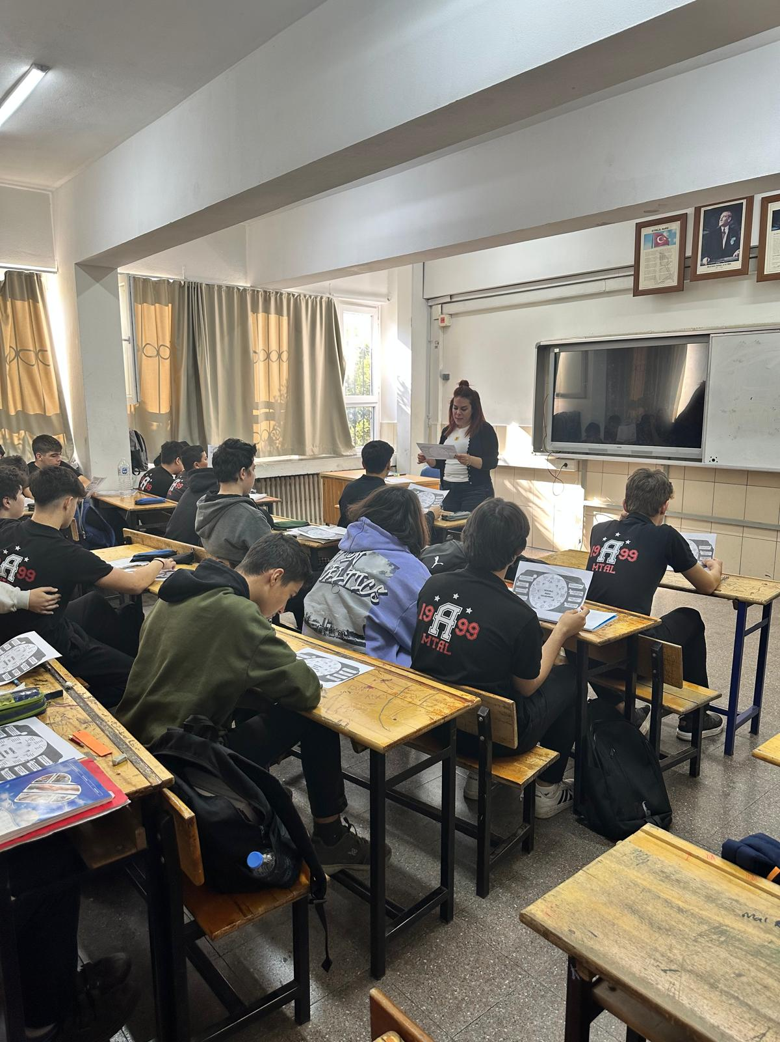

EK 18- Havacılık kulübü- Kâğıttan Uçak Şenliği.

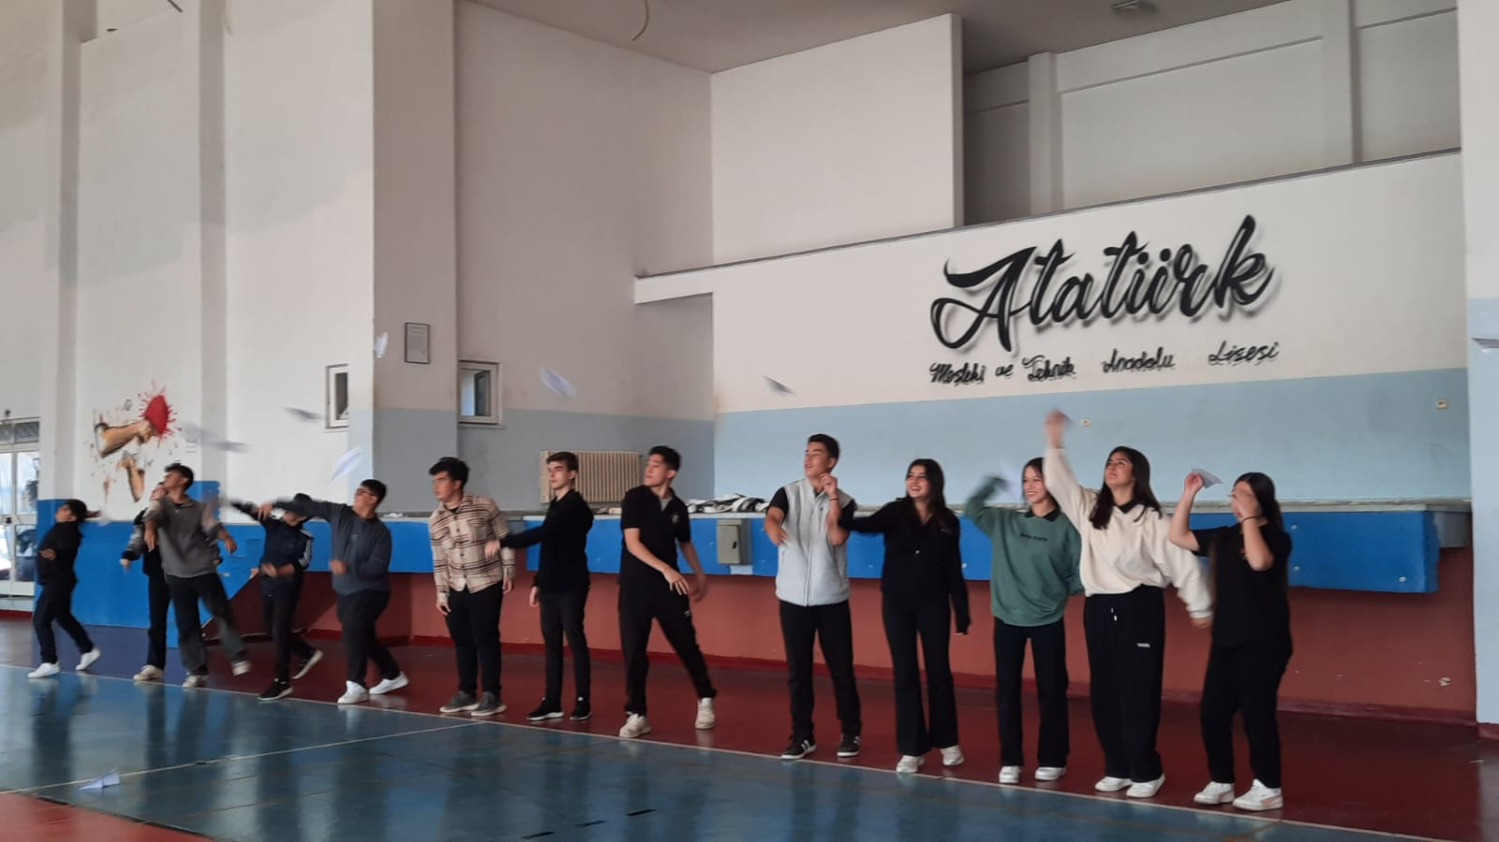

Ek 19 – Antalya Cam Piramit Kitap Fuarı gezisi

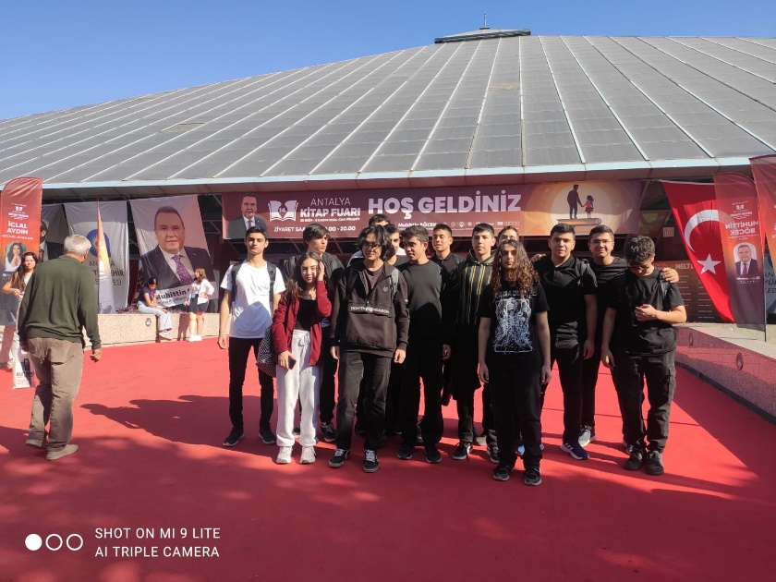

İbrahim Baştürk Bilge Kayabaşı Derya Boybeyi

Psikolojik Dan. Rehber Öğrt. Psikolojik Dan. Rehber Öğrt. Psikolojik Dan. Rehber Öğrt.

Akif Erzurumluoğlu

Okul Müdürü